NAMA : WAWAN IENDY PRASTYA

NIM : 20220801403

MATA KULIAH : KRIPTOGRAFI (TUGAS 6)

LINK GITHUB:

1. Mapping Excel :



1. Flowchart

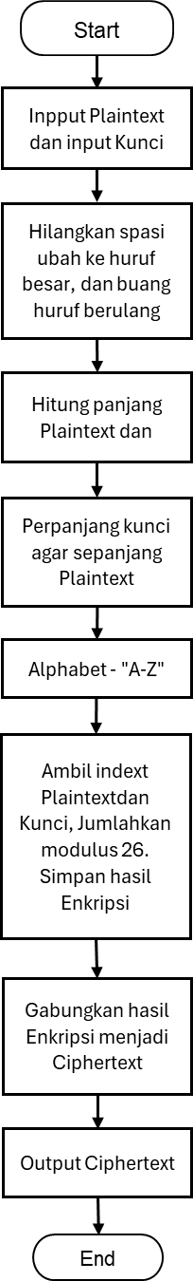

1. Code Python

